С 6 по 9 октября в Москве прошел Международный форум
рынка недвижимости и финансов «TOP Real Estate&Finance».

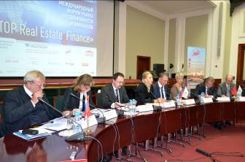
Организаторами Форума выступили Московская Ассоциация риэлторов (МАР), Международная выставка недвижимости "ДОМЭКСПО" при поддержке Российской Гильдии Риэлторов (РГР), Национальной Ассоциации Девелоперов (НАД), Торгово-Промышленной Палаты РФ (ТПП РФ), Ассоциации инвесторов Москвы (АИМ) и Общероссийской общественной организации «Деловая Россия». Генеральным спонсором деловой программы Форума выступила Корпорация недвижимости «РЕСКОР».

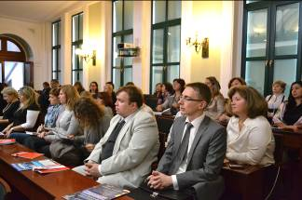
В этом году Форум рынка недвижимости и финансов проходил в новом расширенном формате и включал порядка пятнадцати различных тематических семинаров, конференций и круглых столов. В течение четырех дней работы этого масштабного делового мероприятия представители ведущих девелоперских и риэлторских компаний, банков и финансовых структур России, стран СНГ, США, Западной и Восточной Европы обсуждали актуальные проблемы современного рынка недвижимости, обменивались опытом, определяли приоритетные направления дальнейшей деятельности.

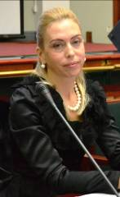
Форум начал свою работу 6 октября в конференц-зале Торгово-Промышленной палаты РФ. Пленарное заседание открыла Президент-элект РГР, Вице-президент МАР Анна ЛУПАШКО, которая выразила уверенность, что в ходе работы Форума каждый участник сможет почерпнуть полезную для себя информацию, завязать новые контакты, пополнить багаж знаний и навыков.
С приветственным словом к участникам и гостям Форума обратились Президент МАР Сергей ЖИДАЕВ и генеральный директор выставочной компании «ЭКСПОДИЗАЙН» Татьяна РУБЦОВА. Затем были зачитаны приветственные телеграммы, которые направили в адрес участников и гостей Форума Председатель комитета Госдумы РФ по собственности Виктор ПЛЕСКАЧЕВСКИЙ и руководитель Департамента жилищной политики и жилищного фонда города Москвы Николай ФЕДОСЕЕВ.

В заседании приняли участие Вице-президент «Деловой России», Председатель Комитета по инвестиционной политике ТПП РФ А. ДАНИЛОВ-ДАНИЛЬЯН; депутат Госдумы РФ, председатель комитета по делам СНГ В. ОСТРОВСКИЙ; Президент РГР Г. ПОЛТОРАК, Президент Фонда «Институт экономики города» Н. КОСАРЕВА, генеральный директор Фонда «Институт экономики города» А. ПУЗАНОВ, Председатель Консультативного Совета общественных объединений партии «Единая Россия» И. ВЕРИГИН и другие почетные гости.
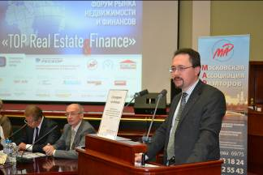
Приветствуя участников Форума, Вице-президент «Деловой России», Антон ДАНИЛОВ-ДАНИЛЬЯН рассказал о программе "Интеллектуальный город", разработанной "Деловой Россией".
По замыслу авторов, любой субъект Российской Федерации, в зависимости от потребностей, может из отдельных "кубиков" собрать собственную систему, которая позволит улучшить управление городской инфраструктурой, а заодно облегчит жизнь местного населения. Транспорт, ЖКХ, медицина и образование – почти неограниченное количество процессов предлагается автоматизировать и свести в единый диспетчерский центр. Причем оплатят все это удовольствие не налогоплательщики, а бизнесмены. "Основная задача проекта – показать, что целый ряд направлений, которыми сегодня занимается государство в лице региональных и муниципальных администраций, можно отдать частному бизнесу. Это позволит сэкономить бюджетные деньги и снизить уровень коррупции", – считает эксперт.
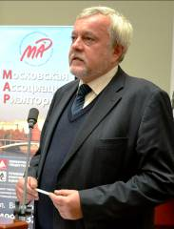
В ходе пленарного заседания было также представлено несколько интересных докладов. В частности, гендиректор Фонда «Институт экономики города» Александр Пузанов, говоря о возможностях и рисках развития рынков недвижимости в связи с расширением Москвы, отметил, что «Реальное число жителей, проживающих на присоединяемых к Москве территориях, может отличаться от ранее озвученной цифры в 250 тысяч человек, в связи с чем может возникнуть и проблема с легализацией некоторых неучтенных построек на этих землях». По словам эксперта, вместе с новыми присоединяемыми территориями Москва получит и нелегальную недвижимость, поскольку за годы существования в Подмосковье дачных товариществ они выросли в целые поселения с улицами, клубами и магазинами, жители которых захотят легализоваться на новых территориях.
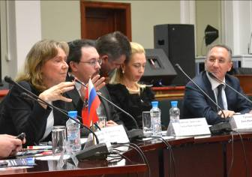
Развитию арендного жилищного сектора в стране было посвящено выступление Надежды Косаревой. По ее словам, сегодня Российское Законодательство не различает предоставление в наем жилого помещения в коммерческих целях и некоммерческий наем. Поэтому, считает эксперт, в Жилищный кодекс РФ требуется ввести понятие «жилищный фонд некоммерческого использования», и предусмотреть регулирование договора некоммерческого найма жилого помещения. Кроме того, для развития арендного сектора необходимы экономические стимулы, соответственно в Налоговом кодексе необходимо предусмотреть налоговые льготы специализированным некоммерческим организациям при строительстве и предоставлении внаем жилых помещений в некоммерческом жилищном фонде (например, по налогу на имущество юридических лиц или по налогу на недвижимость ― в случае его введения).
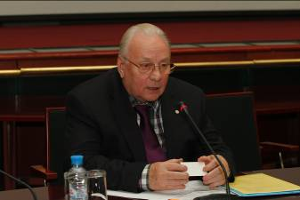
Новые формы инвестиционного сотрудничества и приоритетные направления инвестирования в Москве обсуждали участники второй секции Форума, вел которую Президент АИМ Борис ФРОЛОВ.

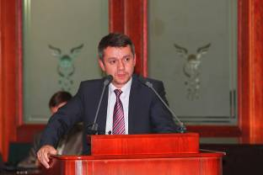
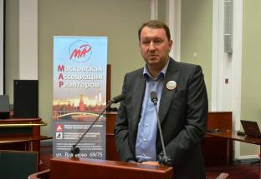
В частности, Антон ЧУПИЛКО, член Правления Совета по экологическому строительству, говорил об инвестиционной привлекательности инновационных экопроектов и «зеленом строительстве». Советник Президента НАР (США) по связям с РГР Михаил РОМАНОВСКИЙ рассказал об инвестиционных возможностях рынка недвижимости Соединенных штатов. Президент Региональной общественной организации содействия интеграции и устойчивому развитию черноморского региона Сергей ОШЕЙКО представил доклад о состоянии рынка недвижимости Болгарии и рассказал о привлекательности инвестиций в болгарскую недвижимость. С презентацией о новой политике Москвы в области реализации имущества и крупнейших продажах на предстоящие полгода рассказал руководитель СГУП по продаже имущества города Москвы Тимур ЗЕЛЬДИЧ. По его словам, в собственности города находится примерно четверть всей нежилой недвижимости, имеющейся на сегодня в Москве. Это около 45,5 млн кв.м., из которых 5 млн кв.м. недвижимости - имущественная казна столицы, остальные площади заняты под социальные функции. Те же площади, которые не нужны для реализации функций городского правительства, власти намерены продать в ближайшее время на открытых торгах.. «Объекты самые разные: от очень маленьких до очень крупных. Среди них есть как точечные объекты, так и нежилые помещения в многоквартирных домах или в зданиях с несколькими собственниками», отметил Зельдич. В частности, сейчас на аукцион выставлен участок в ММДЦ «Москва-сити» общей площадью 1,3 га, на котором ранее собирались возвести здание мэрии По словам главы СГУП данный объект имеет очень высокую инвестиционную привлекательность. Резюмируя его выступление, модератор секции Б. Фролов особо отметил, что неожиданно смелые новые подходы руководства Департамента имущества и СГУП к привлечению инвесторов на объекты, предлагаемые городом к продаже и сдаче в аренду, несомненно, дадут свои положительные результаты.
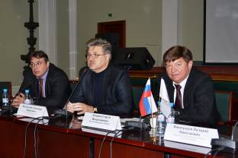
Третья секция Форума традиционно была посвящена развитию современной брокерской организации и технологиям обслуживания клиентов и так же традиционно собрала большое число слушателей. Работой секции руководил Президент одной из старейших компаний рынка недвижимости, Корпорации «Рескор», Сергей ЛУПАШКО.
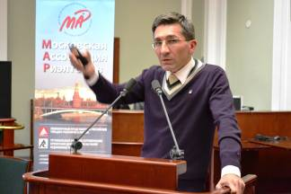
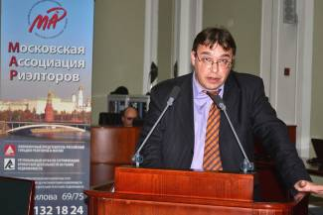
Спикерами выступили весьма известные и уважаемые в риэлторском бизнесе эксперты. В их числе были Олег САМОЙЛОВ, завоевавший авторитет очень яркого и харизматичного преподавателя риэлторских методик, и Артур ОГАНЕСЯН, чьи тренинги неизменно пользуются огромным успехом.
Свои выступления оба профессионала посвятили вопросам взаимодействия специалистов по недвижимости при совместных сделках, хотя и рассматривали это взаимодействие с несколько разных точек зрения. Также о технологиях сотрудничества, но уже региональных компаний и на первичном рынке говорил в своем докладе гендиректор АН «Итака» из Санкт-Петербурга Сергей ГАЛАЛУ. Петербуржец Валерий ВИНОГРАДОВ, гендиректор АН «Авентин» свое выступление посвятил вопросам комплексного обслуживания клиентов как эффективного механизма удержания клиентов и повышения рентабельности бизнеса. По его мнению, именно комплексный подход позволяет максимально охватить все секторы рынка недвижимости и смежных отраслей, хотя и влечет за собой определенные проблемы, связанные со сложностями делегирования полномочий. Также живой отклик участников нашло выступление гендиректора АН «Выбор» из Нижнего Новгорода Александра ЖИЛЕВСКОГО. В своем докладе «Интернет как орудие рынка недвижимости» спикер затронул одну из актуальных задач сегодняшнего дня - взаимодействие мультилистинговых систем с Интернет-порталами и поделился с коллегами опытом использования возможностей продвижения риэлторских услуг и привлечения клиентов с помощью специализированных сайтов, социальных сетей и электронных баз данных.


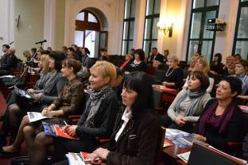

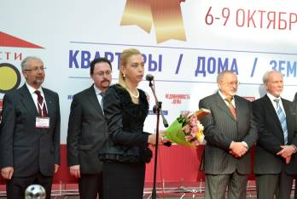
В тот же день, 6 октября, участники Международного Форума рынка недвижимости и финансов приняли участие в торжественном открытии 25-й юбилейной выставки недвижимости «ДОМЭКСПО». В ходе церемонии Президент-элект РГР Анна Лупашко от имени всего профессионального сообщества России поздравила гостей и участников выставки со знаменательной датой. И пожелала организаторам, чтобы на следующей юбилейной выставке были представлены крупнейшие застройщики, банки, риэлторские и инвестиционные компании не только России, но и абсолютно всех ведущих мировых держав.
«Сегодня руководство Москвы открыто заявляет о необходимости развития конструктивного сотрудничества с независимым сообществом профессиональных участников рынка недвижимости. Тем приятнее принимать участие в этих мероприятиях, поскольку они организованы теми участниками отечественного рынка недвижимости, в которых сосредоточен его основной потенциал», – отметила г-жа Лупашко.
Президент Корпорации «Рескор» Сергей Лупашко также сказал участникам Выставки и Международного Форума слова поздравлений и вручил дипломы победителям конкурсов.


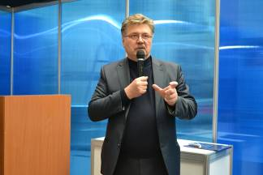
В тот же день, в рамках Форума в Гостином дворе состоялся круглый стол на тему «Роль информационных систем в риэлторском бизнесе», модераторами которого выступили Михаил ЖУРЮТИН, IT-директор Корпорации «ИНКОМ» и Юрий КАРАМАЛИКОВ, директор по бизнес-коммуникациям Холдинга «МИЭЛЬ».

На обсуждение участников круглого стола был предложен ряд важных вопросов, связанных с использованием в работе риэлторов информационных баз данных в сети Интернет в сравнении с традиционными локальными БД на рабочих местах. Почему "десктопные" базы данных не умирают? Как рационально автоматизировать методы и механизмы актуализации информации в базах данных объектов? Какая информация и с какого момента должна считаться "устаревшей" и как мотивировать сотрудников риэлторских агентств "убирать мусор за собой"? Из чего должна складываться оплата - за "информацию" или "рекламное место"? За что может, хочет или должен платить риэлтор владельцам информационных баз данных: за "клик", "звонок", "контакт", "эксклюзив" или сделку?
В обсуждении всех этих вопросов аудитория приняла самое активное участие, предлагая свои варианты взаимодействия с владельцами информационных баз данных.
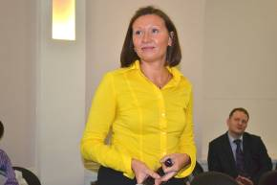
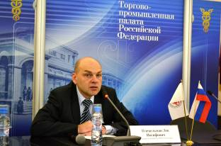
Во второй день Международного Форума рынка недвижимости и финансов «TOP REAL ESTATE & FINANCE» состоялся Ипотечный конгресс «Ипотека. Взгляд в будущее». В его работе приняли участие более тридцати представителей ведущих банков и сотрудники агентств недвижимости. Руководил работой конгресса член Совета МАР, председатель комитета МАР по ипотеке, руководитель службы ипотечного кредитования Корпорации «ИНКОМ» Лев ПЛЕЦЕЛЬМАН.
Эмоциональное выступление Ирины Кажикиной, руководителя ипотечной службы АН «Релайт-Недвижимость» задало доверительный тон в обсуждении достаточно сложных взаимоотношений риэлторов и банкиров. Развитие и расширение партнерских отношений жилищного кредитования между банком и риэлтором, формирование единого стандарта по работе с партнерами, поиск точек соприкосновения, а не взаимные претензии - таковы были вопросы ипотечного конгресса.
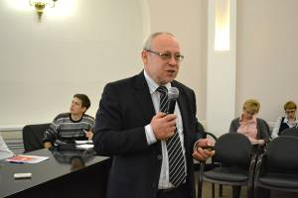


Говоря о перспективах ипотечного кредитования, руководитель отдела развития бизнеса DeltaCredit Александр Афанасьев предположил, что рынки ипотеки первичного и вторичного жилья в России будут развиваться разнонаправлено. Доля новостроек, купленных в ипотеку, вырастет в 2012 году до 35% от общего объема ипотечных квартир, а доля вторичного жилья, считает эксперт, наоборот, уменьшится. Афанасьев также не исключает повышение ипотечных ставок к концу 2011 года, но о каких-то абсолютных цифрах говорить пока сложно, поскольку темп роста ставки будет зависеть от состояния экономики и цены денег. Представитель партнерской программы по ипотечному кредитованию банка «ВТБ-24» рассказала о трех партнерских программах банка: стратегической, официальной и потенциальной. Каждая из этих программ дает определенные преференции и возможности для сотрудничества.
Представители АКБ «Росбанк» рассказали о формах сотрудничества с риэлторами: проведение акций (презентаций, дни открытых дверей, обучающие семинары), участие в тематических выставках, сопровождение клиента (партнера) с момента подачи документов до даты сделки, оказание помощи на любом этапе. Представители Московского банка Сбербанка России (Мещанское отделение) подробно изложили основные принципы работы с партнерами. Максимальная ориентация на клиента (партнера) и превращение в сервисную компанию по обслуживанию индивидуальных и корпоративных клиентов, технологическое обновление и существенное повышение операционной эффективности на основе современных технологий - все это служит общей цели создания единой площадки по продвижению ипотечных услуг. Для этого создаются специализированные офисы с предоставлением комплексных услуг, проводятся консультации в центрах продаж, обучающие семинары по новым продуктам, круглые столы, ведется совместная рекламная кампания. Все выступления несли в себе большой практический потенциал и готовые решения, проверенные успешной практикой внедрения и результатами.
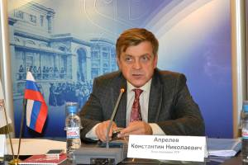

Во второй половине того же дня в Малом зале Торгово-промышленной палаты РФ состоялся круглый стол «Возможности и перспективы развития саморегулирования как института самоуправления гражданского общества», модератором выступил вице-президент РГР, гендиректор АН «САВВА» Константин АПРЕЛЕВ.

В качестве экспертов на круглый стол были приглашены Кирилл ХОЛОПИК (первый замруководителя Аппарата Национального объединения строителей) и Леонид БАНДОРИН (директор Департамента нормативного обеспечения и развития саморегулирования Национального объединения строителей, член Экспертного Совета по земельным отношениям при Комитете по строительству и земельным отношениям Госдумы РФ).
Коллеги-смежники поделились опытом создания СРО в строительной отрасли, рассказали о перспективах и проблемах законодательства в области саморегулирования, ответили на вопросы участников круглого стола.
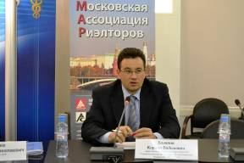
Вице-президент РГР К. Апрелев поделился своим видением того, как нужно развивать саморегулирование брокерской деятельности на рынке недвижимости России. По его мнению, для развития СРО следует законодательно закрепить необходимость создания Национальных объединений СРО в каждой из отраслей профессиональной деятельности и определить исчерпывающий перечень компетенций, которыми они должны быть наделены.


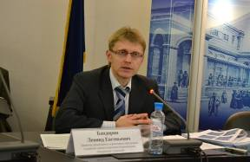

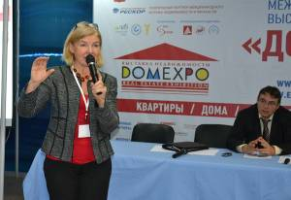
7 октября, в рамках Международного Форума впервые прошел фестиваль учебных программ для риэлторов, модератором которого выступил генеральный директор Компании «Релайт-Недвижимость» Олег САМОЙЛОВ.

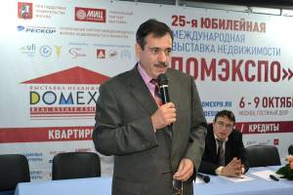
Известные бизнес-тренеры говорили о самых разных нюансах и методиках риэлторской деятельности. Чему, когда, кто и как должен обучать агентов для достижения ими максимальной производительности труда? Этот вопрос осветила в своей программе аккредитованный преподаватель РГР Зинаида ГАБРИЭЛЬ (Канада). В программе также были рассмотрены технологические и психологические аспекты процесса продажи недвижимости.

О взаимоотношениях собственника квартир с риэлторской фирмой, о возникновении споров и их последствиях, а также о правах потребителя при обнаружении им недостатков оказанной услуги рассказал аккредитованный преподаватель РГР Борис БАСИН. Гендиректор коммуникационного агентства «PR-стиль» Марина СКУБИЦКАЯ познакомила слушателей с технологиями малобюджетного продвижения и PR на рынке недвижимости, начиная от постановки задач до выбора pr-специалистов и оценки эффективности рекламной кампании. Тему малобюджетного продвижения, но уже в сети Интернет, продолжил заместитель генерального директора компании «Релайт-Недвижимость» Константин БАРСУКОВ, рассказав о методах успешного Интернет-продвижения и способах повышения эффективности решения задач.

Что лучше для клиента – дорогая, но качественная услуга, или некачественная, но дешевая? На этот неоднозначный вопрос постарался ответить в своем семинаре аккредитованный преподаватель РГР Олег САМОЙЛОВ, сделав акцент на объективные и субъективные аспекты потребительской ценности риэлторской услуги,

В рамках Форума также состоялись
- круглый стол «Рынок загородной недвижимости: основные тренды»
(модератор Валерий ЛУКИНОВ, руководитель Комитета по загородной недвижимости РГР);
- круглый стол «Новая Москва»: столичный федеральный округ или Нью-Васюки» (модератор Марта САВЕНКО, главный редактор Интернет-портала ЗаМКАД.ru);
- «ЧАС ДЕВЕЛОПЕРА», организованный Национальной ассоциацией девелоперов
- Круглый стол «20 лет рынка недвижимости» (ведущий Андрей ВОСКРЕСЕНСКИЙ, ИД КоммерсантЪ) и другие мероприятия.
Пресс-служба МАР

